Муниципальное казенное дошкольное образовательное учреждение детский сад №1 «Сибирячок» с. Богучаны.

Исследовательский проект

«Для чего слону длинный хобот?»?

Руководитель проекта: Спивакова Е. А.
Воспитатель

Оглавление
1.Введение.
Обоснование выбора темы, цель, задачи, актуальность,
и гипотеза исследования. ………………………………………..3
2. Описание хода исследования…………………………………4
3. Теоретическая часть
3.1 Удивительный орган – хобот.
3.2 Чем является хобот для слона……………………………….5
4.Вывод……………………………………………………………6
6. Источники информации……………………………………….7
7. Приложение……………………………………………………..

Введение
На занятии в детском саду мы смотрели презентацию про животных жарких стран, я заинтересовалась слоном и его необычным хоботом. Мне стало очень интересно выяснить чем же является хобот для слона? Так определилась тема моей работы.
Цель моей работы: выяснить, чем является хобот для слона.
Задачи:
- Изучить информацию по данной теме
- Узнать каким образом слон использует хобот в своей жизни
- Обобщить полученные знания и поделиться с друзьями
Я выдвинула гипотезу: хобот – это нос для слона, но я предполагаю, что слон его использует не только как орган дыхания.
Я решила провести опрос среди детей в своей группе «Зачем слону хобот?» большинство думали, как и я, что он является носом для слона, остальные не знали ответ на этот вопрос.
Актуальность темы: данная работа имеет практическую значимость, потому что материалы исследования могут быть использованы при участии в познавательных викторинах и в дальнейшем при обучении в школе.
Методы исследования:

- поисковая работа (из различных источников информации)
- опрос детей подготовительной группы
- опрос членов семьи
- изучение и обобщение полученной информации

- 3 -

2. Описание хода исследования.
На первом этапе работы я при помощи воспитателя и мамы определила цель и задачи исследования, выдвинула гипотезу.
На втором этапе собрала информацию по теме. За ответами на вопрос: «Для чего слону длинный хобот?» я обратилась к родителям и воспитателю детского сада. Провела опрос среди детей нашей группы. Мы с воспитателем ходили в центральную библиотеку, взяли литературу по данной теме, с родителями посмотрели познавательные передачи про слонов, некоторую информацию мы нашли в интернете.
На третьем этапе рассмотрев иллюстрации в энциклопедиях, прочитав литературу о жизни слонов, посмотрев познавательные передачи подтвердили гипотезу исследования, сделали выводы.

- 4 -

3. Теоритическая часть.
3.1 Удивительный орган – хобот.
Давным-давно на Земле обитали мамонты, условия их существования были очень трудны и постепенно один за другим мамонты погибали, не выдерживая трудностей. Их потомками стали азиатские и африканские слоны. (Приложения 1) Они являются самыми большими сухопутными животными на Земле. В строении тела слона предусмотрен удивительный орган – хобот.
Вообще, что такое хобот? Нос? Губа? Рука? И зачем ему «всё это»?
Вместе с родителями мы посмотрели познавательные передачи про слонов, с помощью воспитателя изучили энциклопедии и выяснили.
3.2 Чем является хобот для слона
Хобот – это продолжение носа и верхней губы. Он служит слону и рукой, и носом, и губой. Хобот– орган чрезвычайно важный для слона.
Он имеет около 40 000 тысяч мышц. Поэтому этот орган очень силён и гибок. Кончик хобота у слона очень чувствительный. (Приложение 2)
- Хоботом слон улавливает разные запахи, может находить воду под землей
опустив хобот в низ.
-Хоботом, как рукой слон может переносить большие грузы и маленькие,
выдергивать деревья с корнями, срывать с высоких деревьев плоды.
(Приложение, фото 3).
Хоботами слоны дерутся (Приложение, фото 4).
- Слоны используют хобот как губу. Также в хобот слон может громко трубить, давать сигналы другим слонам на несколько километров.
Хоботом как насосом слон набирает воду из водоема и поливает себя, получается веселый душ. Слоны очень любят воду, несмотря на свой большой вес, они прекрасные пловцы, когда они плавают, используют хобот как дыхательную трубку. (Приложение 5).
Так же с помощью хобота слоны здороваются, мамы слонихи ухаживают за своими детенышами. А маленькие слонята держатся за мамин хвост, чтобы не потеряться. (Приложение 6)!
Слоны очень легко поддаются дрессировке, в цирке они с помощью хобота выполняют разные трюки: подкидывают мячи, поднимают дрессировщика, рисуют как художник кисточкой. (Приложение, фото 7, 8, 9).

- 5 -

Предполагаемый результат:
Совершенствовать и углубить знания о жизни слонов.
Научится находить информацию на интересующие темы.
Воспитать в себе стремление больше узнавать познавательной информации, развивать кругозор.

Выводы.
Изучая энциклопедии о животных, материалы сети Интернет, беседуя со взрослыми, моя гипотеза подтвердилась о том, что слоны используют хобот не только как орган дыхания. Я и мои одногруппники убедились в том, что он играет важную роль в жизни слонов. Слон не может обойтись без своего длинного хобота.
Он для него служит как:
- орган обоняния
- орган осязания
- средство добычи корма и воды
- средство для самозащиты
- средство для переноса тяжестей.
Я считаю, что цели достигла, поставленные задачи выполнила. В проведении исследования и оформлении данной работы мне оказали помощь воспитатель и мои родители.

- 6 -

Список литературы
1.Евдокимова Е.С. «Технология проектирования в ДОУ» - М.ТЦ Сфера 2008г.
2.В.Б. Бейко, М.В. Березин «Большая энциклопедия животного мира».
3.В.А. Жукова, Ю.Н. Касаткина Энциклопедия маленького эрудита, «Хочу все знать».
4.https://thexvid.com/video/ViAath1B5WY/%D1%81%D0%BB%D0%BE%D0%BD-%D0%B8%D0%BD%D1%82%D0%B5%D1%80%D0%B5%D1%81%D0%BD%D1%8B%D0%B5-%D1%84%D0%B0%D0%BA%D1%82%D1%8B.html
5. https://videomino.ru/3/%D0%B3%D0%B4%D0%B5-%D0%B6%D0%B8%D0%B2%D1%83%D1%82-%D1%81%D0%BB%D0%BE%D0%BD%D1%8B-%D1%83%D1%80%D0%BE%D0%BA

- 7 -
Приложение к исследовательскому проекту «Для чего слону длинный хобот?»?

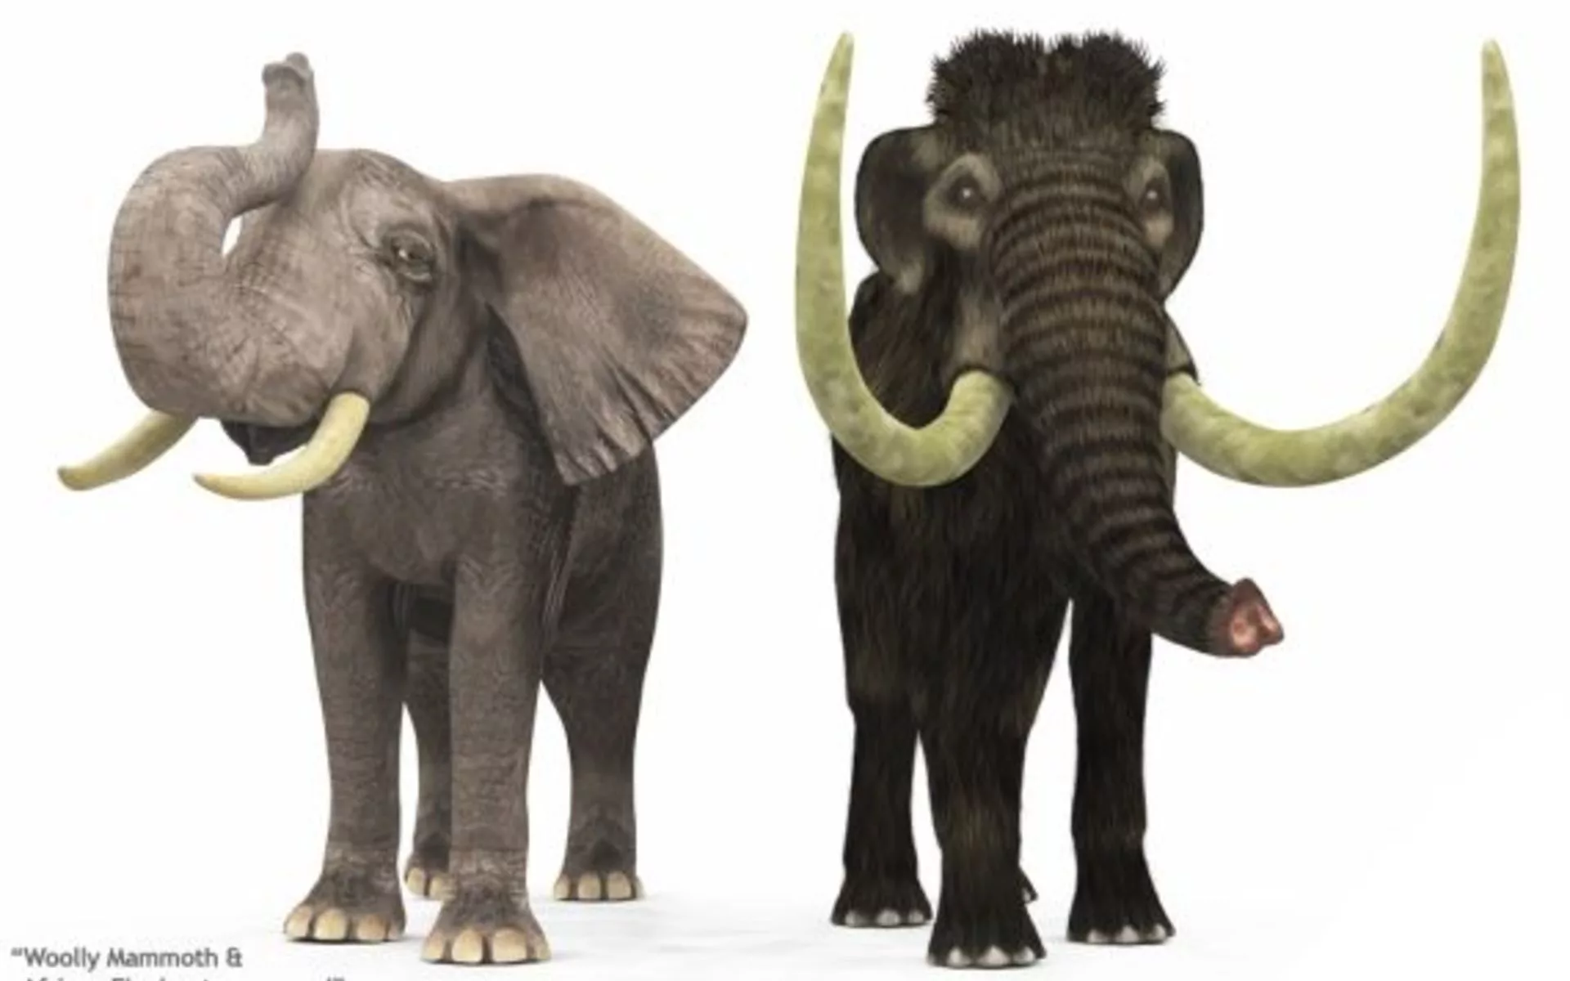
Фото 1
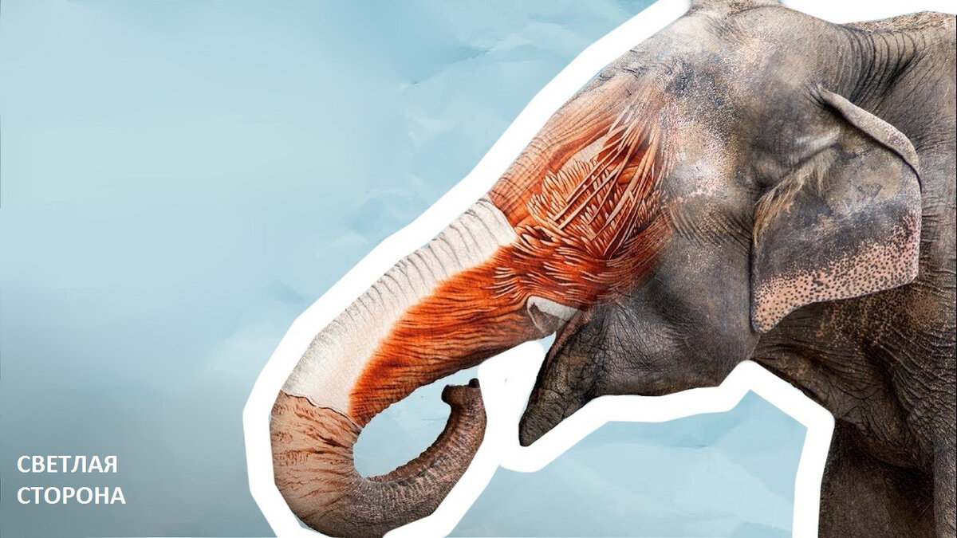
Фото 2
Фото 3 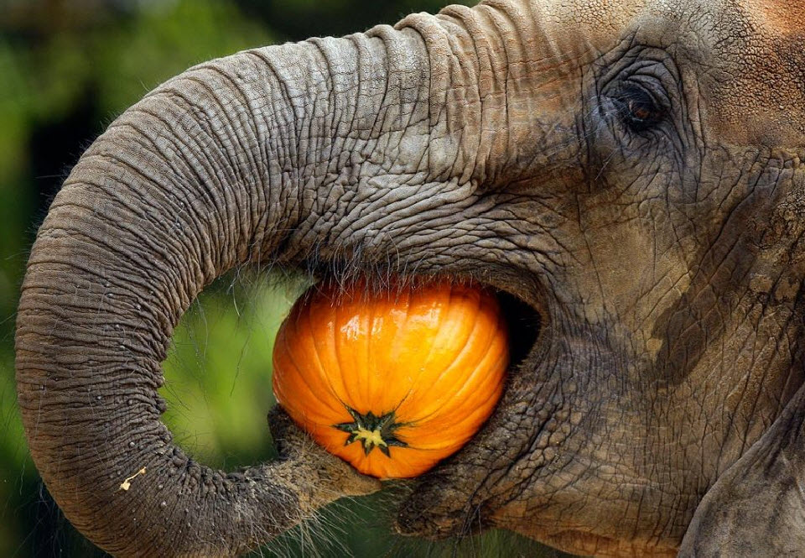

Фото 4
Фото 5
Фото 6 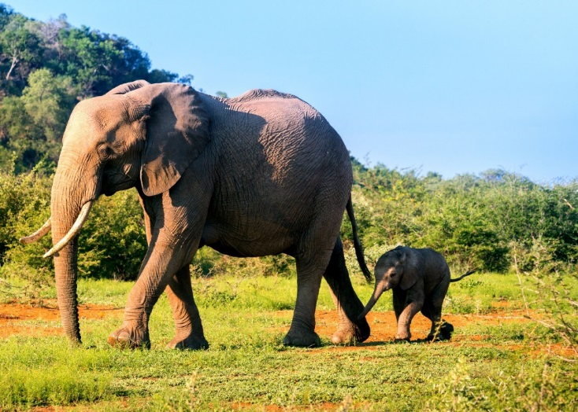
Фото 7 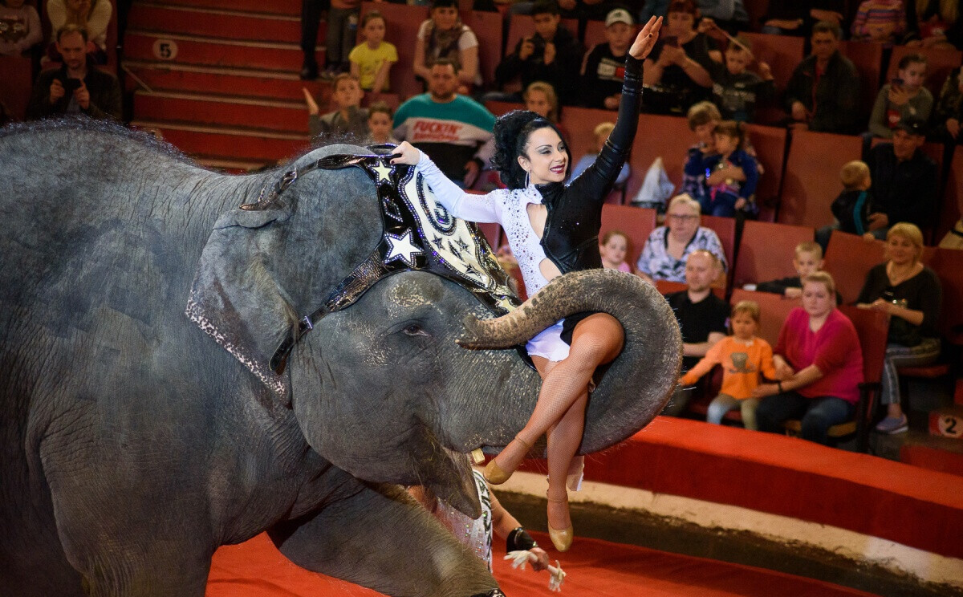
Фото 8 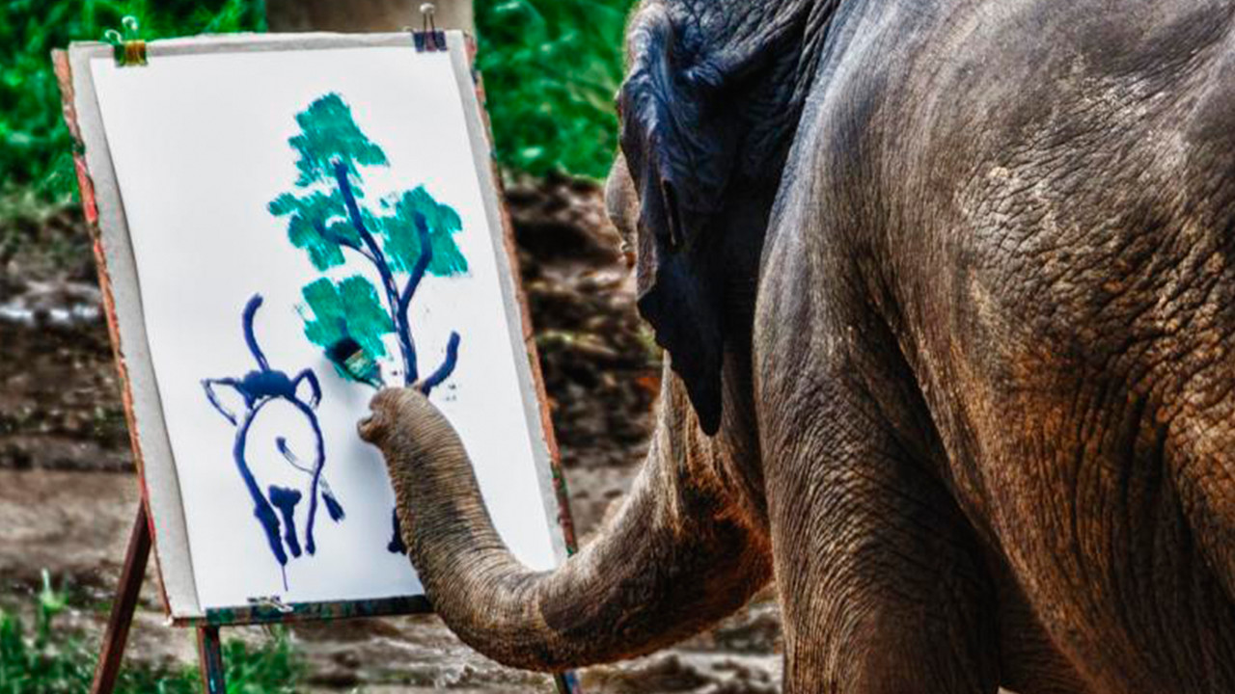
Фото 9 